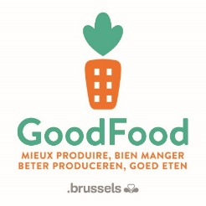

**STEUN EN BEGELEIDING BIJ DE VERWEZENLIJKING VAN PRODUCTIEPROJECTEN IN SAMENWERKING MET DE BRUSSELSE SOCIALE WONINGEN**

**FORMULIER – BLIJK VAN BELANGSTELLING**

**Per e-mail toesturen aan** [innovationhub@bghm.brussels](mailto:innovationhub@bghm.brussels) tegen woensdag 14/02/23 om 12 u

1. **ADMINISTRATIEVE INLICHTINGEN**

|  |  |
| --- | --- |
| Naam van de structuur | NL: |
| Adres | Straat NL:  Nummer:  Postcode:  Plaats NL: |
|  |  |
| Contactpersoon  *Persoon met wie contact zal worden opgenomen om over uw project te spreken en om de ontmoetingen vast te leggen voor de technische begeleiding en de begeleiding bij de opzet van het project* | Naam :  Voornaam :  e-mail:  Tel: |
| Precies adres + oppervlakte + luchtfoto van de **ligging van het project** waar u een productieproject wenst te ontwikkelen | Straat NL:  Nummer:  Postcode:  Plaats NL:  Voor het project te bestemmen geraamde oppervlakte:  Luchtfoto |

1. **PRESENTATIE VAN DE INTENTIE** – Leg ons in enkele regels uw idee uit over het project voor burgervoedselproductie, uw doelen en de resultaten die u beoogt.
2. **UW MOTIVATIE OM EEN PROEFPROJECT TE ONTWIKKELEN EN TOT EEN GOED EINDE TE BRENGEN**

Naam en functie van de gevolmachtigde van de organisatie:

Naam:

Voornaam:

Functie:

Datum:       (dd/mm/jjjj)

HANDTEKENING